Fiesta de S. Antonio María Claret
24 de octubre de 2018

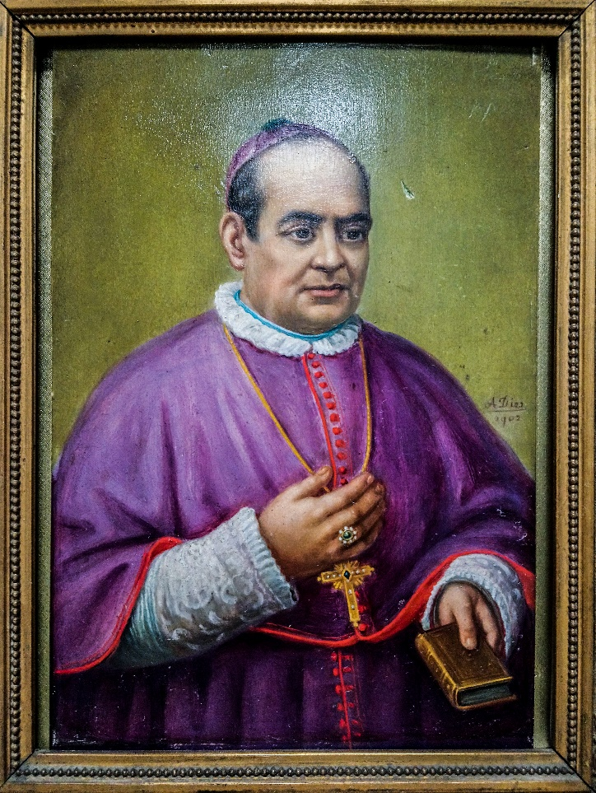
La celebración de la fiesta de San Antonio María Claret nos invita a contemplar cómo nuestro Fundador vivió fielmente su vocación en medio de las revoluciones y confusiones ideológicas que afectaron el tejido social y afligieron a la gente en el siglo XIX. Murió en el exilio el 24 de octubre de 1870 en total disponibilidad para el Señor a quien amó, alabó y proclamó.

La Iglesia de nuestro tiempo ha pasado por el dolor de la purificación y de la transformación en el contexto de las noticias recurrentes de varios escándalos, una herida supurante en el cuerpo místico de Cristo. Su erupción en la arena pública, nuestra conciencia del dolor de las víctimas y la desilusión de los fieles están guiando a toda la Iglesia, a pesar del dolor que nos causa, en el camino de la purificación y la renovación. De hecho, como dicen los sabios: “Si te mantienes erguido, no temas la sombra torcida”.

La purificación y renovación de la Iglesia son un trabajo interno de transformación que permite a las personas y estructuras en la Iglesia convertirse en testigos radiantes del amor de Cristo. El Papa Francisco, a través de sus palabras y hechos, ha estado invitando a toda la Iglesia a realizar tal itinerario. Recientemente, y cuando ciertas personas arrastraron al Papa al examen crítico de los medios de comunicación con alegatos de encubrimiento de escándalos, yo escribí una nota al Pontífice el 4 de septiembre de 2018, y en nombre de nuestra Congregación, expresando nuestra plena comunión con él y nuestro profundo afecto por su persona En esa carta, le aseguré que la respuesta claretiana a los desafíos de nuestros tiempos es vivir nuestra vida y misión con la alegría y el amor de Dios. Me imagino que nuestro Padre Fundador hubiera querido que fuéramos una presencia profética en la Iglesia con el coraje derivado de la Palabra de Dios para capacitar a los débiles y sanar las heridas del pecado y el odio. Sin embargo, sin esta transformación en nosotros mismos, somos propensos a pasar el tiempo cuidando nuestras propias heridas del ego de frustraciones e insatisfacciones y buscando compensaciones. El Padre Claret nos recuerda la fuente de su fecundidad pastoral, “si os enamoráis de Jesucristo, haréis cosas mayores”.

Nosotros necesitamos un triple enfoque para ofrecer a nuestra Congregación una presencia misionera dinámica y auténtica en la Iglesia y en el mundo:

- Presencia: Siguiendo el ejemplo de nuestro Fundador, la primera condición de un misionero es estar en comunión constante con el Señor, “estar con él y ser enviado” (Mc 3, 13) en misión a las periferias. Solamente cuando somos transformados por la presencia del Señor, nos convertimos en una presencia transformadora para los demás. Necesitamos tener el “olor del Buen Pastor”, morando en Él, cuando queremos ser “pastores con el olor de las ovejas”. Me preocupan los misioneros que pasan poco tiempo con el Señor en oración, aunque hacen muchas actividades. Éstas se convierten en compromisos apostólicos solamente cuando fluyen de un corazón movido por el amor de Dios hacia su pueblo. Nuestra presencia comienza con nuestros propios hermanos en comunidad y, junto con ellos, se extiende a las personas necesitadas, especialmente a las generaciones más jóvenes. Hay algo inherentemente mal si un claretiano no es una presencia transformadora en el lugar donde vive.

- Proclamación: Nuestro Fundador proclamó el Evangelio a través de diversos medios utilizando diferentes plataformas. Es el impulso de nuestra propia identidad misionera. Como San Pablo, nuestro corazón debería susurrar: “¡Ay de mí si no predico el Evangelio!” (1 Cor. 9.6). Un claretiano profeso es como una vela encendida que no puede dejar de irradiar su luz.

- Práctica: El desafío de nuestro tiempo es vivir nuestra llamada con autenticidad y transparencia en medio de escándalos y en contra de los valores del consumismo deshumanizador. La fuerza de nuestro Fundador era su práctica de lo que predicaba. La claridad de los valores vocacionales es importante, pero no suficiente. “Hablar mucho y llegar a ninguna parte es lo mismo que trepar a un árbol para atrapar un pez”, dice un proverbio chino. El Evangelio no se vive en ideas, sino en relaciones auténticas, opciones, decisiones y comportamientos. Debemos atrevernos a dar vida a la palabra a través de los hechos. El Papa Francisco a menudo habla de coherencia y concreción como marcas de la vida cristiana y del amor. La Palabra de Dios necesita “hacerse carne” en nuestra “carne” hoy, en actos concretos de amor, para que las personas puedan contemplar la gloria de Dios en la vida de los cristianos.

Que la memoria de nuestro Fundador nos invite a regresar a la simplicidad y la alegría del Evangelio que marquen nuestra vida cotidiana. Unimos nuestros corazones con el Papa para “hacer que germinen sueños, suscitar profecías y visiones, hacer florecer esperanzas, estimular la confianza, vendar heridas, entretejer relaciones, resucitar una aurora de esperanza, aprender unos de otros, y crear un imaginario positivo que ilumine las mentes, enardezca los corazones, dé fuerza a las manos, e inspire a los jóvenes la visión de un futuro lleno de la alegría del evangelio” (Papa Francisco, discurso de apertura del Sínodo de los Obispos sobre los Jóvenes, la Fe y el Discernimiento Vocacional, 5 de octubre de 2018).

Como San Antonio María Claret, llevaremos al corazón las palabras de María, nuestra Madre, “Haced lo que Él os diga” (Jn 2, 5).

Feliz Fiesta de nuestro Padre Fundador.

P. Mathew Vattamattam, CMF
Superior General

Roma, 24 de octubre de 2018



